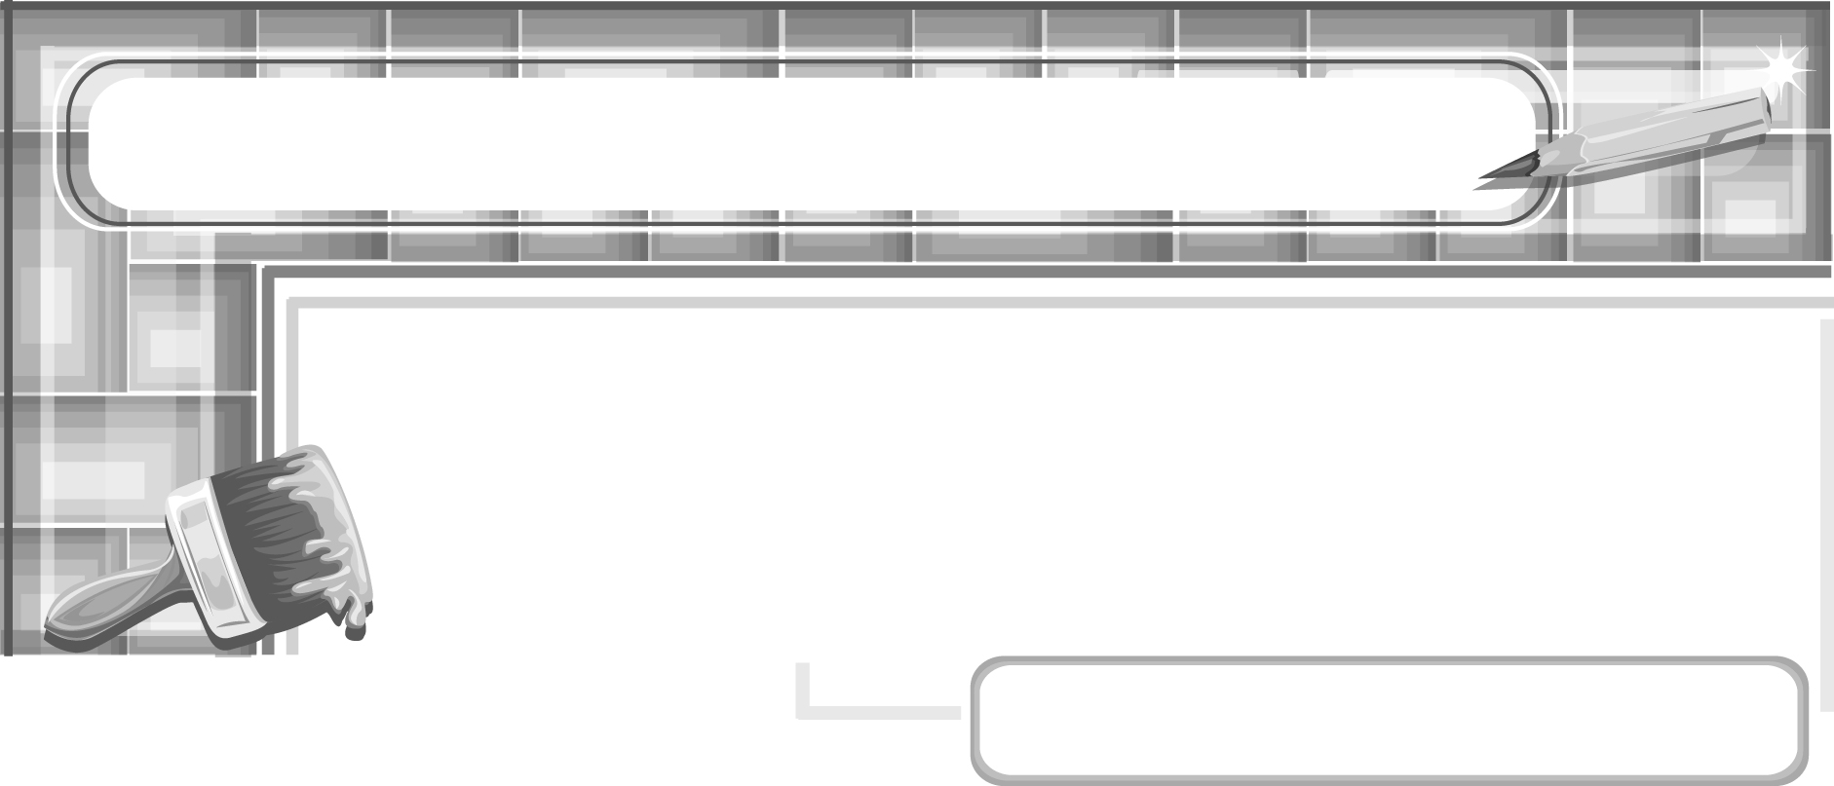
หน่วยการเรียนรู้ที่ 4 ปั้นแต่งเติม เพิ่มและลด

แผนการจัดการเรียนรู้ที่ 23
วิธีการปั้นสิ่งต่าง ๆ : น้องจุกน่ารัก

ชั้นประถมศึกษาปีที่ 6 เวลา 1 ชั่วโมง

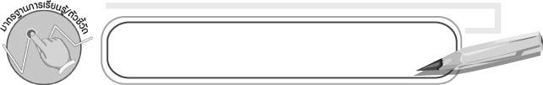
มาตรฐานการเรียนรู้/ตัวชี้วัด

มาตรฐานการเรียนรู้
ศ 1.1 สร้างสรรค์งานทัศนศิลป์ตามจินตนาการและความคิดสร้างสรรค์
วิเคราะห์ วิพากษ์วิจารณ์คุณค่างานทัศนศิลป์ ถ่ายทอดความรู้สึก
ความคิดต่องานศิลปะอย่างอิสระ ชื่นชมและประยุกต์ใช้ในชีวิตประจำวัน
ตัวชี้วัด
ศ 1.1 ป.6/4 สร้างสรรค์งานปั้นโดยใช้หลักการเพิ่มและลด

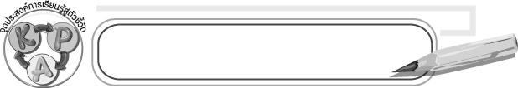
จุดประสงค์การเรียนรู้สู่ตัวชี้วัด

1. อธิบายวิธีการปั้นตุ๊กตาเด็กผมจุกจากดินน้ำมันตามจินตนาการ (K)
2. ปั้นตุ๊กตาเด็กผมจุกจากดินน้ำมันตามจินตนาการ (P)
3. ชื่นชมผลงานการปั้นตุ๊กตาจากดินน้ำมันตามจินตนาการ (A)

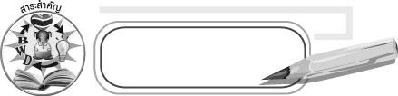
สาระสำคัญ

การปั้นตุ๊กตาเด็กผมจุกแสดงถึงความเป็นไทย

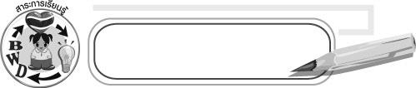
สาระการเรียนรู้

การปั้นตุ๊กตาเด็กผมจุก

คุณลักษณะอันพึงประสงค์
รักความเป็นไทย
ตัวชี้วัดที่ 7.3 อนุรักษ์และสืบทอดภูมิปัญญาไทย

สมรรถนะสำคัญของผู้เรียน
ความสามารถในการคิด

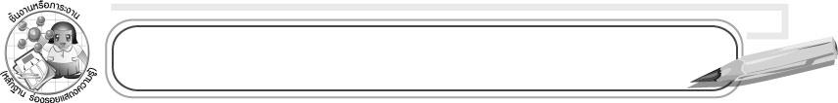
ชิ้นงานหรือภาระงาน (หลักฐาน ร่องรอยแสดงความรู้)

งานปั้นตุ๊กตาเด็กผมจุกจากดินน้ำมัน

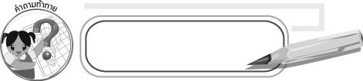
คำถามท้าทาย

การไว้ผมจุกมีข้อดีอย่างไร
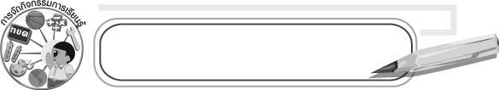
การจัดกิจกรรมการเรียนรู้

1. ให้นักเรียนร่วมกันสนทนาแลกเปลี่ยนความคิดเห็นเกี่ยวกับทรงผมที่นักเรียนอยากตัดหรือชอบมากที่สุด
2. ให้นักเรียนร่วมกันบอกลักษณะทรงผมของเด็กไทยในสมัยก่อน และเปรียบเทียบกับทรงผมของเด็กไทยในปัจจุบันว่ามีความเหมือนและแตกต่างกันอย่างไร
3. ครูสาธิตการปั้นตุ๊กตาเด็กผมจุกโดยเตรียมวัสดุอุปกรณ์ ดังนี้ ดินน้ำมัน ดินสอ และไม้จิ้มฟันหรือไม้กลัด แล้วดำเนินการ ดังนี้
3.1 ปั้นดินน้ำมันเป็นก้อนกลม ติดจมูกใบหู และผมจุก ใช้ดินสอเจาะลูกตาและเขียนปาก
3.2 ปั้นลำตัวให้มีแขนขาและนุ่งโจงกระเบน
3.3 ประกอบส่วนศีรษะเข้ากับลำตัวโดยใช้ไม้จิ้มฟันยึดให้ติดกัน
4. ให้นักเรียนแบ่งกลุ่มตามความเหมาะสม ให้นักเรียนในกลุ่มเตรียมวัสดุอุปกรณ์ ดังนี้
ดินน้ำมันสีต่าง ๆ ดินสอ ไม้จิ้มฟันหรือไม้กลัด จากนั้นให้ปั้นตุ๊กตาเด็กผมจุกให้มีลักษณะของจุกแตกต่างกันตามจินตนาการ
5. หลังจากปั้นตุ๊กตาเสร็จแล้วให้นักเรียนเก็บวัสดุอุปกรณ์และทำความสะอาดบริเวณที่ทำงานศิลปะให้สะอาดเรียบร้อย แล้วไปล้างมือ
6. ให้นักเรียนแต่ละกลุ่มนำผลงานมาเสนอเป็นครอบครัวจุกพร้อมกับตั้งชื่อและเล่าอธิบายวิธีการปั้นที่โดดเด่นของกลุ่มตนเอง
7. ให้นักเรียนและเพื่อนร่วมกันประเมินผลงานของแต่ละคู่ แล้วร่วมกันเสนอแนวทางการปรับปรุงผลงาน
8. ให้นักเรียนร่วมกันสรุปความรู้ ดังนี้
๐ การปั้นตุ๊กตาเด็กผมจุกแสดงถึงความเป็นไทย
9. ให้นักเรียนร่วมกันแสดงความคิดเห็นโดยครูใช้คำถามท้าทายดังนี้
๐ การไว้ผมจุกมีข้อดีอย่างไร
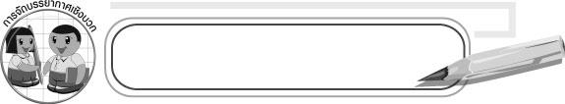
การจัดบรรยากาศเชิงบวก

ให้นักเรียนแบ่งกลุ่มอย่างอิสระและปั้นตุ๊กตาตามจินตนาการโดยมีครูคอยให้คำแนะนำและดูแลอย่างใกล้ชิด

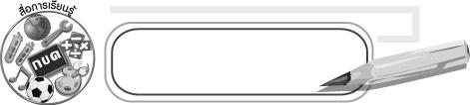
สื่อการเรียนรู้

1. ดินน้ำมัน
2. ดินสอ
3. ไม้จิ้มฟันหรือไม้กลัด

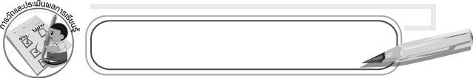
การวัดและประเมินผลการเรียนรู้

1. วิธีการวัดและประเมินผล
1.1 สังเกตพฤติกรรมของนักเรียนในการเข้าร่วมกิจกรรม
1.2 สังเกตพฤติกรรมของนักเรียนในการเข้าร่วมกิจกรรมกลุ่ม
2. เครื่องมือ
2.1 แบบสังเกตพฤติกรรมการเข้าร่วมกิจกรรม
2.2 แบบสังเกตพฤติกรรมการเข้าร่วมกิจกรรมกลุ่ม
3. เกณฑ์การประเมิน
3.1 การประเมินพฤติกรรมการเข้าร่วมกิจกรรม
ผ่านตั้งแต่ 2 รายการ ถือว่า ผ่าน
ผ่าน 1 รายการ ถือว่า ไม่ผ่าน
3.2 การประเมินพฤติกรรมการเข้าร่วมกิจกรรมกลุ่ม
คะแนน 9-10 ระดับ ดีมาก
คะแนน 7-8 ระดับ ดี
คะแนน 5-6 ระดับ พอใช้
คะแนน 0-4 ระดับ ควรปรับปรุง


ข้อเสนอแนะของผู้บริหารสถานศึกษา

____________________________________________________________________________________________________________________________________________________________________________________________________________________________________________________________________________________________________________________________________________________________________________________________________________________________________________________________________________________
____________________________________________________________________________________________________________________________________________________________________________________________________________________________________________________________________________________________________________________________________________________________________________________________________________________________________________________________________________________
____________________________________________________________________________________________________________________________________________________________________________________________________________________________________________________________________________________________________________________________________________________________________________________________________________________________________________________________________________________
____________________________________________________________________________________________________________________________________________________________________________________________________________________________________________________________________________________________________________________________________________________________________________________________________________________________________________________________________________________
______________________________________________________________________________

ลงชื่อ__________________ (ผู้บริหารสถานศึกษา)
(__________________)
_____/_____/_____

บันทึกหลังการสอน

ผลการจัดการเรียนการสอน
__________________________________________________________________________________________________________________________________________________________________________________________________________________________________________
__________________________________________________________________________________________________________________________________________________________________________________________________________________________________________

ปัญหา/อุปสรรค
____________________________________________________________________________________________________________________________________________________________________________________________________________________________________________________________________________________________________________________________________________________________________________________________________________________________________________________________________________________

แนวทางแก้ไข
____________________________________________________________________________________________________________________________________________________________________________________________________________________________________________________________________________________________________________________________________________________________________________________________________________________________________________________________________________________

ลงชื่อ__________________ (ผู้บันทึก)
(__________________)
_____/_____/_____

